http://pskovgorod.ru/news.html?id=11558
Официальная делегация из Нойса (Германия) в Пскове ознакомилась с реализуемыми совместными проектами породненных городов - Новости
Сегодня, 27 мая, официальная делегация из города Нойса (Германия) под руководством бургомистра Райнера Бройера посетила парк породненных городов в Пскове. Символично, что знакомство бургомистра с совместными проектами Пскова и Нойса началось с места, где дважды в памятных знаках увековечена дружба породненных городов. Райнер Бройер выразил свое восхищение тем, как выглядит парк породненных городов. Особенно бургомистра впечатлило флаговое оформление.
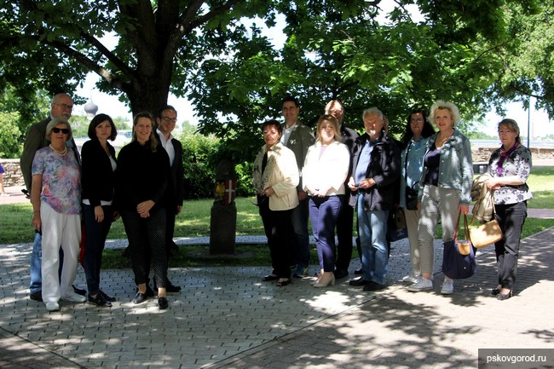
Далее делегация на круглом столе в Северо-Западном центре социологии и маркетинга встретилась с представителями реализуемых совместных проектов. Во встрече приняли участие сотрудники пожарной охраны и ГУ МЧС России по Псковской области, школы-интерната, члены команды по гандболу и представители ПсковГУ.
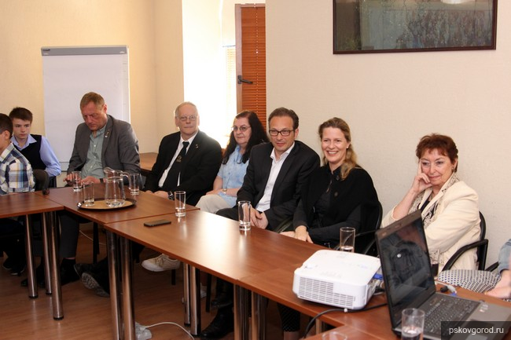
Немецким гостям была представлена подробная презентация проектов «25 лет сотрудничества между породнёнными городами Псков-Нойс». Представители каждого из направлений сотрудничества рассказали о результатах действующих проектов и вручили бургомистру памятные подарки и сувениры, в том числе, сделанные своими руками.
Райнер Бройер, ознакомившись с презентациями участников круглого стола, подчеркнул, что «партнерство Пскова и Нойса держится на непосредственном взаимодействии жителей городов». Он также выразил готовность и в дальнейшем оказывать поддержку этим отношениям по всем направлениям.
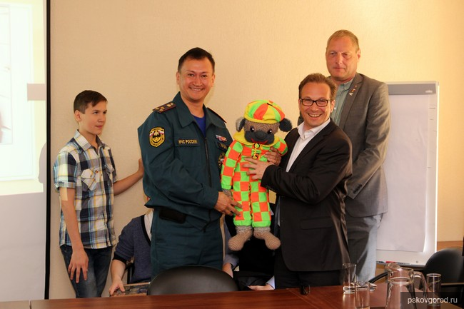
Отметим, в Северо-Западном центре социологии и маркетинга (ЦСМ) планируется строительство лифтовой системы для людей с ограниченными возможностями здоровья. Это будет первый из лифтов и пандусов, планируемых к строительству в Пскове при поддержке немецких партнеров. Установка лифтовой системы в ЦСМ сделает возможными встречи ветеранов и людей с нарушениями опорно-двигательного аппарата в помещениях центра.
Напомним, 26 мая в Пскове прошла торжественная церемония передачи медицинского оборудования Псковской областной детской больнице в дар от Администрации и жителей породненного города Нойса. Бессрочный договор о сотрудничестве между двумя городами был подписан в Нойсе 7 января 1990 года. В 2015 году в Нойсе и Пскове прошли торжественные мероприятия в честь 25-летия партнерства.

Offizielle Delegation aus Neuss lernte die realisierten Projekte der Partnerschaft kennen.
Heute, 27.05.16, besichtigte die offizielle Delegation aus Neuss den Partnerschaftspark. Symbolisch ist, dass der Bürgermeister die gemeinsamen Projekte mit der Stadt Pskow dort kennenlernt, wo alles angefangen hat, wo bereits zweimal die Freundschaft der Partnerstädte ein Denkmal erhalten hat. Bürgermeister Breuer hat seine Begeisterung über das Aussehen des Parkers ausgedrückt. Vor allem war er von den Fahnen aller Städte beeindruckt.
Danach hat sich die Delegation mit Vertretern der gemeinsamen Projekte im Nordwest Zentrum für Soziologie und Marketing an einen runden Tisch gesetzt. Dem haben Feuerwehrleute, die Internatsleitung, Teammitglieder der Handballmannschaft und Vertreter der Pskower Universität beigewohnt. Den Deutschen wurde eine ausführliche Präsentation, der Projekte "25 Jahre Partnerschaft Pskow/Neuss" gezeigt. Die Vertreter aller Richtungen zeigten die Ergebnisse der laufenden Projekte und händigten dem Bürgermeister Präsente zur Erinnerung aus. Unter anderem auch handgefertigte Erzeugnisse.
Nach den Präsentationen hat Bürgermeister Breuer unterstrichen, dass die Partnerschaft von den Bürgern beider Städte getragen wird. Weiterhin hat er seine Bereitschaft zum Ausdruck gebracht, alle Projekte weiterhin zu unterstützen. Die Vertreter des Zentrums wollen auch unterstreichen, dass für dieses Zentrum eine Liftanlage für Menschen mit Behinderung geplant wird. Das wird die erste Lift- und Rampenanlage sein, welche durch die finanzielle Unterstützung der deutschen geplant wird. Das Erstellen dieser Liftanlage wird den Einlass in das Zentrum, zu einem Treffen von Veteranen und Menschen mit Behinderungen, ermöglichen. Wir erinnern, dass am 26.05.16 die Bürger aus Neuss eine medizinische Ausrüstung in der Kinderklinik feierlich überreichten.
Der uneingeschränkte Partnerschaftsvertrag zwischen Pskow und Neuss wurde am 7. Januar 1990 in Neuss unterschrieben. 2015 wurde das 25 jährige Bestehen der Partnerschaft gefeiert.

